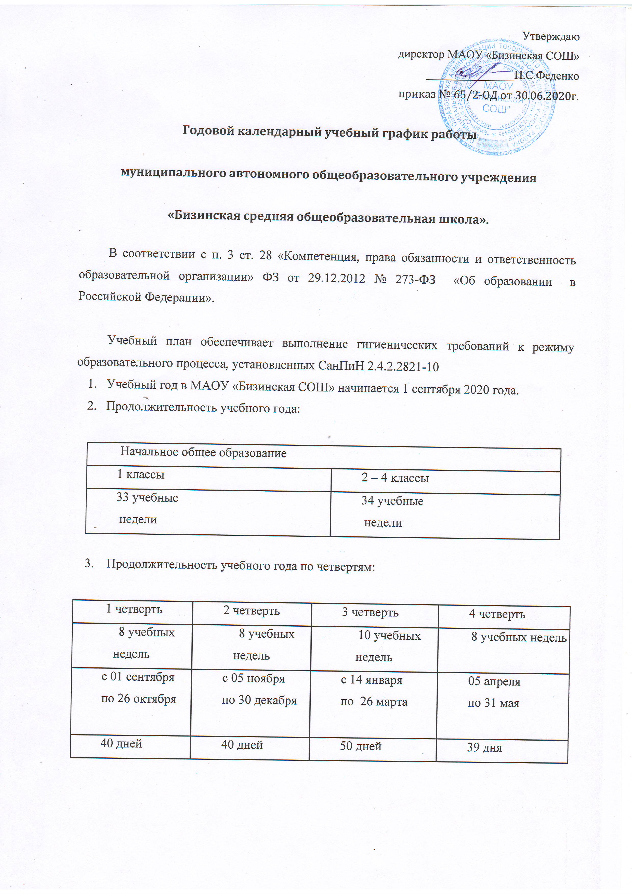
- Продолжительность каникул:

осенние каникулы | зимние каникулы | весенние каникулы | летние  каникулы
с 27 октября  по 03 ноября | с 31 декабря  по 13 января | с 30 марта  по 04 апреля | с 1 июня  по 31 августа
8 календарных дней | 14 календарных дней | 8 календарных дней | 92 календарных дня
Дополнительные каникулы для обучающихся первых классов: 15.02.2021– 21.02.2021
- Режим учебных занятий:
Пятидневная учебная неделя
Начало занятий.
Учебные занятия в школе начинаются в 09.00 часов для обучающихся 1-4-х классов;
Окончание занятий
1-4 классах -13.55
Начало внеурочных занятий.
1-4 классах -14.00
Длительность уроков.
Продолжительность уроков не превышает 45 минут
Во 2-4-х классах она составляет - 40 минут.
В 1-м классе – 35 минут – первое полугодие.
Второе полугодие в 1 классе- 40 минут
Смены занятий:
Обучение 1-4 классов организовано в одну смену;
Режим занятий в 1-м классе:
Обучение детей в 1-м классе проводится с соблюдением следующих требований: учебные занятия в первую смену;
в сентябре, октябре проводится 3 урока ежедневно, со 2-ой четверти – по 4 урока каждый день
Двигательная активность обучающихся - С целью профилактики утомления, нарушения осанки, зрения обучающихся 1-4-х классов на уроках проводятся физкультминутки, гимнастика для глаз при обучении письму, чтению, математике.
Динамический час
В начальных классах 2-4 кл. после 3 урока – динамический час 11.15 -12.00
Продолжительность перемен
Продолжительность перемен между уроками составляет 10 минут, после 2 и 3-го уроков – две перемены по 20 минут каждая.
Поурочный график занятий
Начальная школа:
1 класс (1 четверть)
1урок 9.00-9.35
2 урок 9.45 – 10.20
Динамический час
10.20-11.00
З урок 11.00-11.35
(2 четверть)
1.урок 9.00-9.35
2. урок 9.45-10.20
3. урок 10.40-11.15
Динамический час 11.15-12.00
4 урок 12.00 -12.35
5 урок 12.45-13.20
2 класс - 4 класс
1урок 9.00-9.40
2 урок 9.50 -10.30
3 урок 10.50-11.30
Динамическая перемена
11.50 - 12.30
4 урок12.40 -13.20
5 урок 13.30 -14.10

Домашние задания
Домашние задания даются обучающимся с учетом возможности их выполнения в следующих пределах: во 2 - м – до 1,5 ч., в 3-4 - м – до 2 ч.,
Промежуточная аттестация
Во 2-4 классах – с 15 апреля по 17 мая

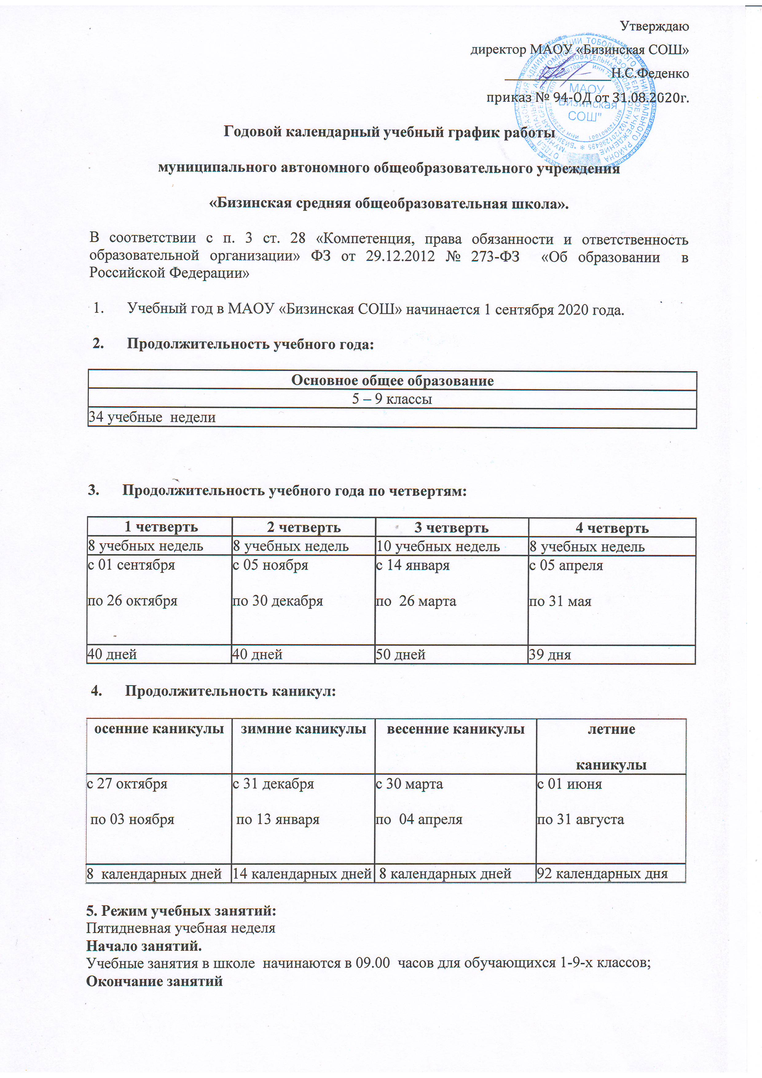
5-9 классах - 15.35
Начало внеурочных занятий.
5-9 классах - 15.00
Длительность уроков.
Продолжительность уроков не превышает 45 минут
Во 5-9-х классах она составляет - 40 минут.
Смены занятий
Обучение 5-9 классов организовано в одну смену;
Продолжительность перемен
Продолжительность перемен между уроками составляет 10 минут, после 2 и 3-го уроков – две перемены по 20 минут каждая.

Поурочный график занятий
Основная и средняя школа:
1урок 9.00-9.40
2 урок 9.50-10.30
З урок 10.50-11.30
4 урок 11.50 -12.30
5 урок 12.40-13.20
- урок 13.30-14.10
7 урок 14.20 – 15.00
Домашние задания
Домашние задания даются обучающимся с учетом возможности их выполнения в следующих пределах: в 5-6 – м – до 2,5 ч., в 7-8 – м до 3 ч., в 9 – м – до 4 ч., Промежуточная аттестация
В 5-8 классах – с 15 апреля по 17 мая
В 9 классах - апрель месяц.
Итоговая аттестация в 9 классах -24.05.2021г. -23.06.2021г.

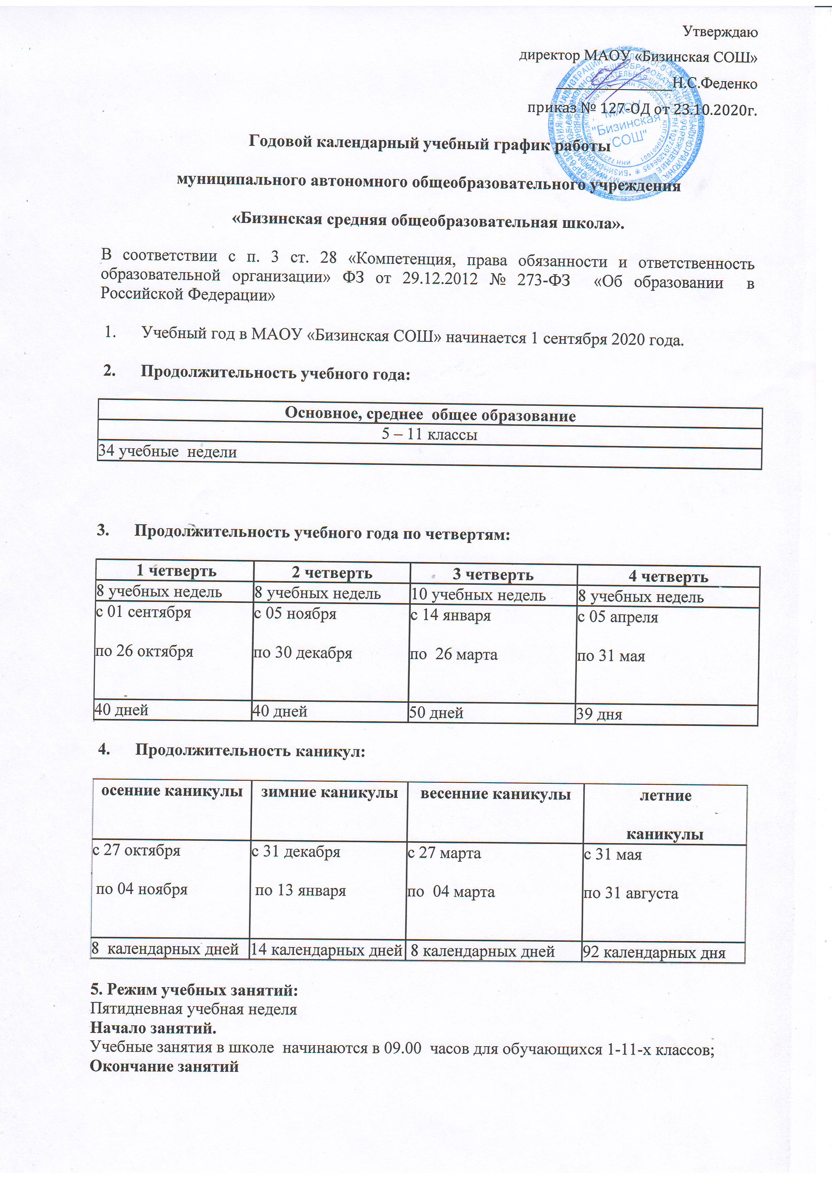
5-11 классах - 15.35
Начало внеурочных занятий.
5-11 классах - 15.00
Длительность уроков.
Продолжительность уроков не превышает 45 минут
Во 5-11-х классах она составляет - 40 минут.
Смены занятий
Обучение 5-11 классов организовано в одну смену;
Продолжительность перемен
Продолжительность перемен между уроками составляет 10 минут, после 2 и 3-го уроков – две перемены по 20 минут каждая.

Поурочный график занятий
Основная и средняя школа:
1урок 9.00-9.40
2 урок 9.50-10.30
З урок 10.50-11.30
4 урок 11.50 -12.30
5 урок 12.40-13.20
- урок 13.30-14.10
7 урок 14.20 – 15.00
Домашние задания
Домашние задания даются обучающимся с учетом возможности их выполнения в следующих пределах: в 5-6 – м – до 2,5 ч., в 7-8 – м до 3 ч., в 9 – м – до 4 ч., Промежуточная аттестация
В 5-8 классах – с 15 апреля по 17 мая
В 9 классах - апрель месяц.
Итоговая аттестация в 9 – 11 классах -24.05.2021г. -23.06.2021г.

